2017春大专班《几何画法》自测题

班级 学号 姓名 成绩

- 填空题（26分,每空1分）
1.粗实线的用途一般用于 。主要可见轮廓线
2.平面与立体相交，所得的交线称为： ，交线所围成的平面图形称为： 。截交线、断面
3.正垂面上的圆在V面上的投影为 ，在H面上的投影形状为 。直线、椭圆
4.曲线根据其上面点所属平面不同分为：平面曲线和 两大类。空间曲线
5.侧平线的_________投影反映直线的实长。侧面
6.求圆锥面上的点的投影常用 法和 法。纬圆、素线
7.在轴测图中，根据投射方向与轴测投影面P的位置关系可分为 轴测图和 轴测图。正、斜
8.细实线的用途一般用于 。图例填充线
9.中虚线的用途一般用于 。不可见轮廓线
10.图形是圆或大于半圆的圆弧标注_____尺寸；图形是小于半圆的圆弧标注_____尺寸。直径、半径
11.正等轴测图的伸缩系数是 ，简化伸缩系数是 。0.82、1
12.GB/T50001—2010对字体的规格和要求做了不同的规定。总的要求是： ， ， ， ，排列整齐，字体端正，笔画清晰，标点符号清楚正确
13.投影法分 和 两大类。中心投影法、平行投影法
14.用平行于正圆柱体轴线的平面截该立体，所截得的图形为_________。矩形
15.用垂直于圆椎轴线的平面截该立体，所截得的图形为 。圆

16、一个标注完整的尺寸由 ， 和 三要素组成。
尺寸界限，尺寸线，尺寸数字

二、判断题 （18分，每题2分）
1.棱锥的一个面在W面的投影积聚成一条线，面上的一点A在W面的投影也在这条线上。（√）

2.棱锥面上点的投影，可以利用素线法来做。 （ ╳ ）
3.面立体相贯，相贯线可能是一组也可能是两组。（√ ）
4.线的投影只能是曲线。（ ╳ ）
5.直线的投影只能是直线。（ ╳ ）
6.平面截割圆柱，截交线有可能是矩形。（ √ ）
7.正等测的三个轴间角均为120°，轴向伸缩系数为：p＝r≠q。（ ╳ ）
8.三面正投影图的规律“长对正、高平齐、宽相等”仍然适用于组合体的投影图。（ √ ）
9.立体的投影图中，正面投影反映形体的上下前后关系和正面形状。（ ╳ ）
三、补画第三试图（11分）

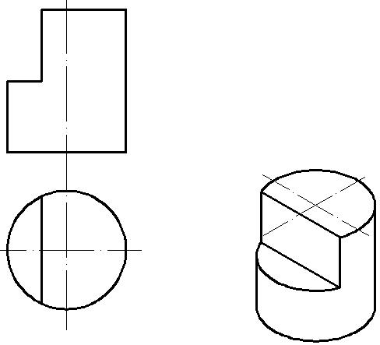

四．选择题（20分，每题2分 ）
1.下列不是曲面立体术语的是（ ）。
A 素线 B 纬圆 C 椭圆 D 轴线
2.平面截割圆柱时，当截平面平行于圆柱的轴线时，截交线为（ ）。
A 矩形 B 圆 C 椭圆 D 都有可能
3.平面截割圆锥时，当截平面通过锥顶于圆锥体相交时，截交线为（ ）
A 圆或椭圆 B 等腰三角形 C 抛物线 D 双曲线
4.求直线与平面立体相交时的贯穿点不会用到的方法（ ）
A 利用立体表面的积聚性 B 利用辅助平面
C 利用直线的积聚性投影 D 利用纬圆法和素线法
5.投影图中图线、线框含义表述不正确的是（ ）
A 图线表示形体上两个面的交线或平面的积聚投影
B 表示曲面体的转向轮廓线的投影
C 一个封闭的线框表示一个面即平面
D 一个封闭的线框表示两个面或两个以上面的重影
6.三角形平面的三个投影均为缩小的类似形，该平面为( )
A 水平面 B 正平面 C 侧平面 D 一般位置平面
7.在工程图样中，画尺寸线应采用的线型为( )
A 细虚线 B 细实线 C 粗实线 D 粗虚线
8.已知物体的主俯视图，正确的左视图是（ ）。

A B C D

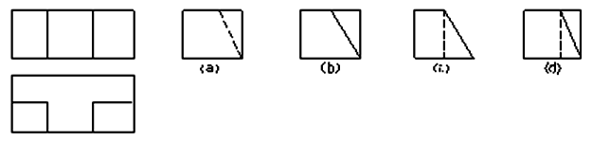
9.已知物体的主、俯视图，正确的左视图是（ ）图。

A B C D

10.已知一立体的轴测图，按箭头所指的方向的视图是( )
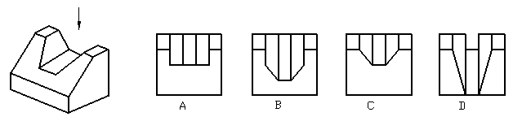
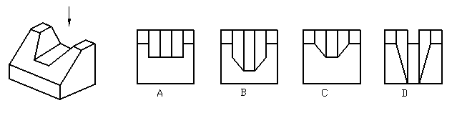
A B C D

五、根据物体的三视图，画出斜轴测图（25分）
